**Сушко Агафия Хведорова (Suszkowna Ahafija)**

22 августа 1792 г – крещение (НИАБ 136-13-894, лист 16об, №49/1792-р (ориг)).

**НИАБ 136-13-894:** Лист 16об. **Метрическая запись №49/1792-р (ориг).**

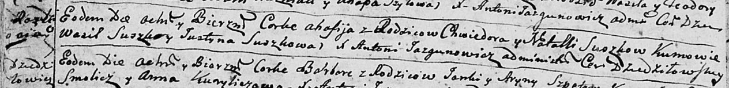

Дедиловичская Покровская церковь. 22 августа 1792 года. Метрическая запись о крещении.

Suszkowna Ahafija – дочь родителей с деревни Разлитье.

Suszko Chwiedor – отец.

Suszkowa Natalla – мать.

Suszko Wasil - кум.

Suszkowa Justyna - кума.

Jazgunowicz Antoni – ксёндз.